malloc实现说明文档
——第19组
组长：罗锦臣
组员：田云召，李炎辉
目录
一、 运行环境 1
1. 硬件环境 1
2. 系统环境 1
3. 运行环境 2
4. 运行工具 2
二、 人员分工 2
三、 运行说明 2
1. 导入文件 2
2. 使用make命令一键编译malloc2_test.cpp 5
3. 运行编译好后的文件malloc2_test.out 5

运行环境

硬件环境
HP计算机

系统环境
deepin15.10.1系统
VMware Workstation Pro虚拟机

运行环境
gcc version 6.3.0
g++ version6.3.0

运行工具
makefile编译运行

人员分工
 | 罗锦臣 | 田云召 | 李炎辉
Malloc类的定义与说明 | √
Malloc实现函数的定义与实现 |  |  | √
Malloc结构的实现与编译环境配置和运行测试 |  | √

运行说明

导入文件
将文件夹myMalloc放入deepin15.10.1系统桌面路径中

图 1.1 myMalloc
双击文件夹进入目录
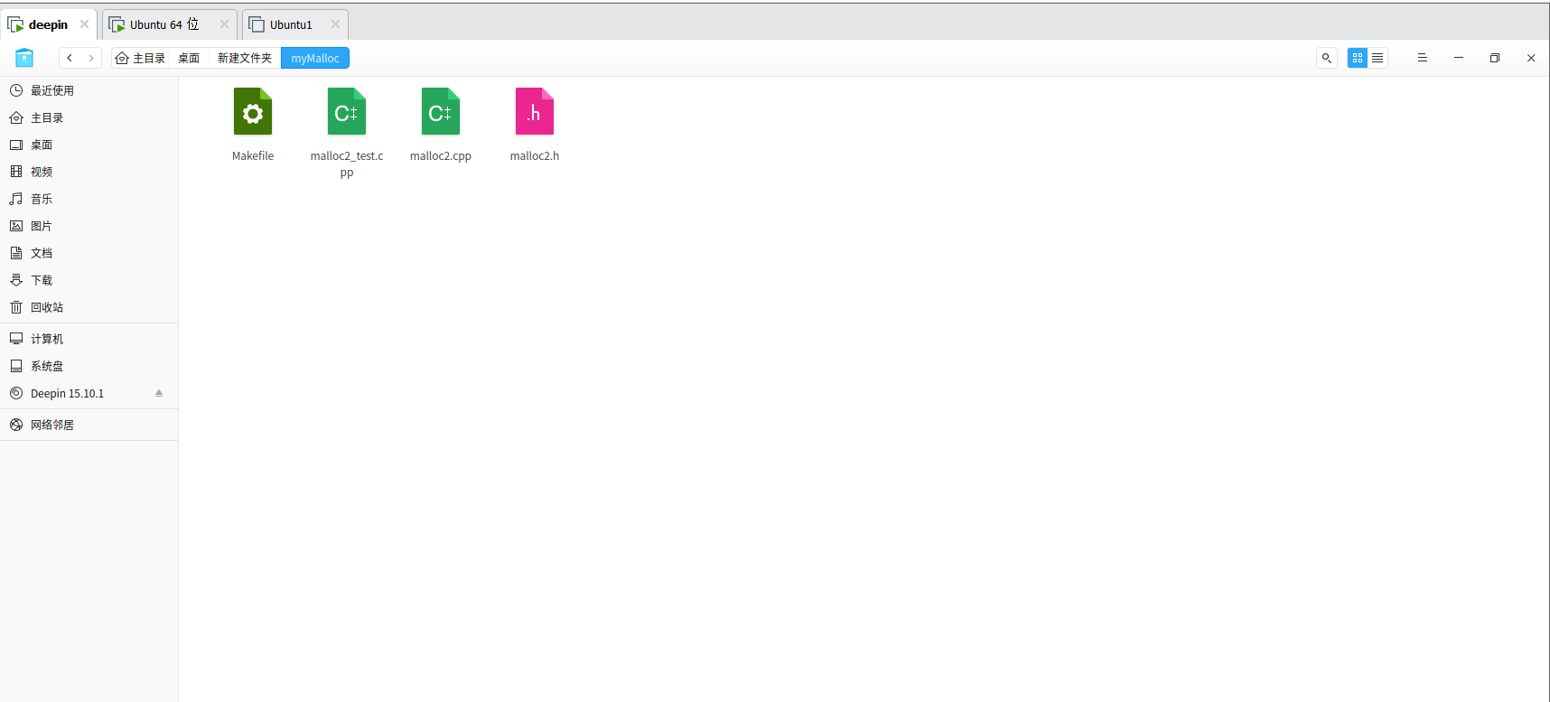
图 2.2 myMalloc结构

右键选择在终端打开
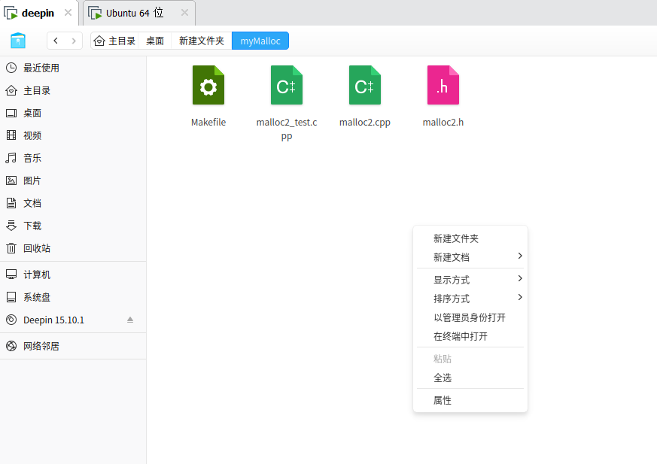
图 3.3 打开终端
查看使用的gcc和g++版本（这里我使用的是gcc 6.3.0和g++6.3.0版本）没有的话要下载一下
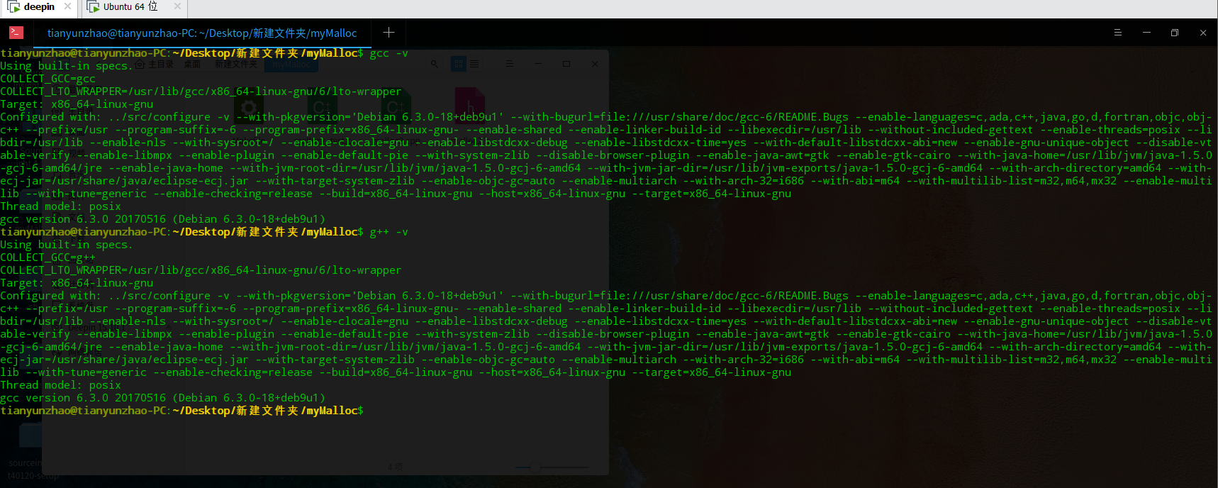
图 4.4 终端

使用make命令一键编译malloc2_test.cpp
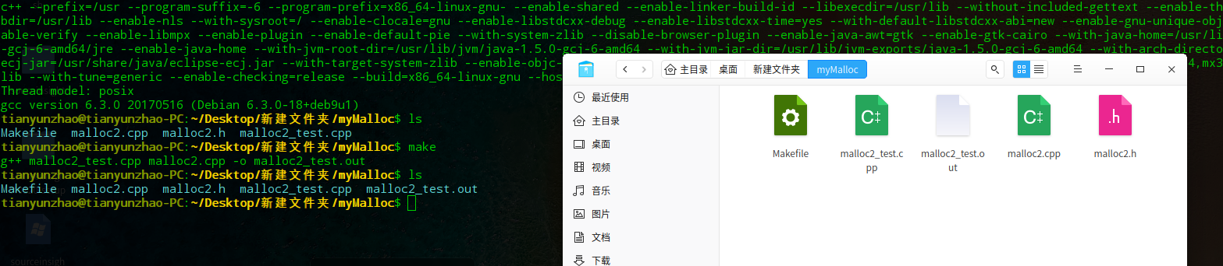
图 2.1 编译malloc_test.cpp

运行编译好后的文件malloc2_test.out
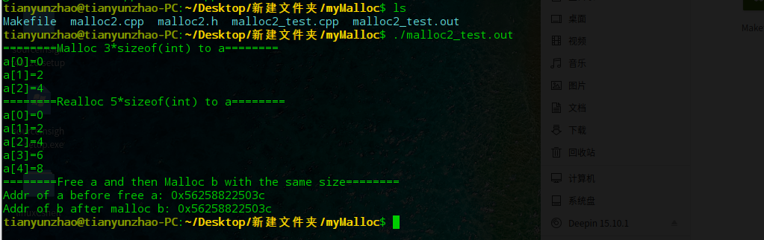
图 3.1 运行malloc2_test.out

致此运行结束

